У каждого дошкольного учреждения своё лицо, свой имидж.
Каждый работник рассматривается как «лицо» учреждения, по которому судят о ДОУ в целом.
Каждый член коллектива имеет свой профессиональный имидж, и в то же время всех – и руководителей, и педагогов, и специалистов , и младший обслуживающий персонал, – объединяет общий имидж: внешний вид, культура общения, интеллект, приветливая улыбка, привлекательность манер поведения, гордость за своё учреждение и воспитанников.
От имиджа работника (в частности, профессионализма руководителя ДОУ, личного авторитета, его стиля руководства, обаяния) во многом зависит желание сотрудничать с ним или учреждением. Гармонично созданный имидж помогает решить различные вопросы в повседневной,
профессиональной и социальной жизни. Имидж педагогов, работающих в образовательном учреждении, создает имидж самого учреждения.
Имидж учреждения представляет собой внутренний образ самой организации, то есть существующий в сознании её сотрудников. Для нас имидж – это репутация, доброе имя, образ , складывающийся у всех участников образовательного процесса, общественности под воздействием результатов деятельности, успехов или неуспехов. Имидж может быть как положительным, так и отрицательным. Так, кто- то притягивает и нравится, а кто-то вызывает отвращение. В имидже наиболее ощутимо проявляются качества, благодаря которым достигается эффект притягательности данного объекта в глазах других людей. Чтобы достичь успеха, необходимо знать, какие черты и качества кажутся привлекательными, и позиционировать эти качества другим.
Одной из главных наших задач является создание атмосферы психологического комфорта и эмоционального благополучия, свободной творческой и активной личности. Детский сад предоставляет детям возможность развиваться разносторонне, а взрослым – проявить себя профессионально.
Цель создания имиджа состоит не в обретении образовательным учреждением известности, а в обеспечении положительного отношения к нему. За основу мы берем надёжность, порядочность, гибкость, культуру и социальную ответственность.. Он создаётся целенаправленными усилиями и зависит от каждого сотрудника учреждения.
В повседневной практике любое учреждение сталкивается с
параллельным существованием трех различных имиджей: идеального, зеркального и реального.
Идеальный имидж–тот, к которому организация стремится. Он отражает планы на будущее, основные цели деятельности.
Зеркальный имидж отражает представление сотрудников о привлекательности и значимости организации в обществе. При этом зеркальный образ в представлении персонала и руководства организации должны совпадать.
Реальный имидж характеризует действительное отношение представителей различных категорий граждан и социальных слоев к организации. На то, чтобы реальный имидж максимально приблизился к идеальному, и направлены усилия всего нашего коллектива.
На формирование имиджа оказывают влияние множество различных факторов:
история организации;
ее социальная миссия;
личность руководителя;
стиль управления;
деловая репутация.
С понятием имиджа тесно связана и репутация образовательного учреждения, которая складывается из нескольких составляющих и которая удерживается в массовом сознании долгие годы.
Отличие имиджа от репутации, на наш взгляд, заключается именно в том, что репутация является итогом построения имиджа.
Мы практикуем разные формы подачи информации о деятельности ДОУ: презентации, дни открытых дверей, выставки, реклама в прессе (статьи в газетах о работе детского сада, его специалистах).
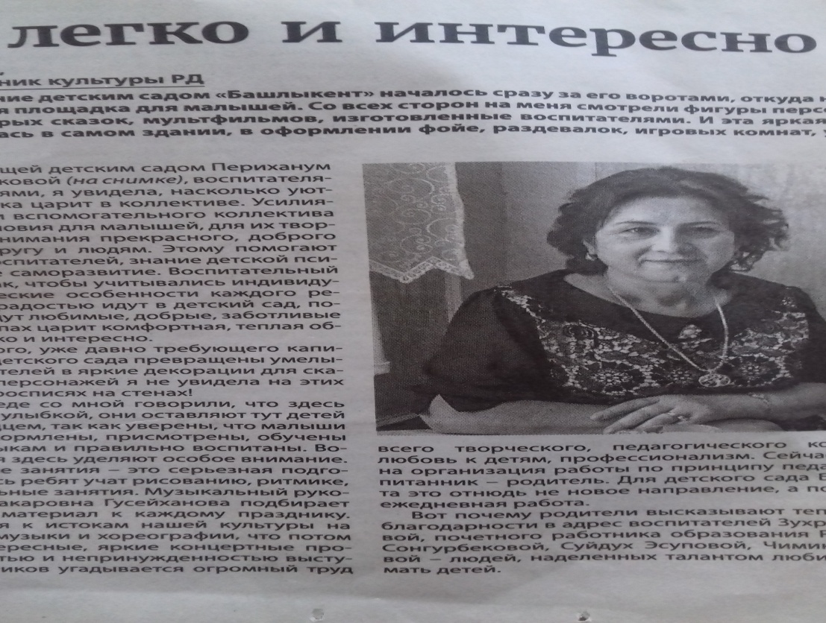
Работа детского сада регулярно освещается и в прессе. Так , например 8 марта 2018 года №53-54 в Республиканской общественно – политической газете «Дагестанская правда» вышла статья корреспондента З. Меджидовой
« Здесь легко и интересно»

26 января 2017 года №3(520) В Республиканской газете «Дагестанская жизнь» вышла статья корреспондента П. Тазаевой «Знакомство , перешедшее в дружбу».
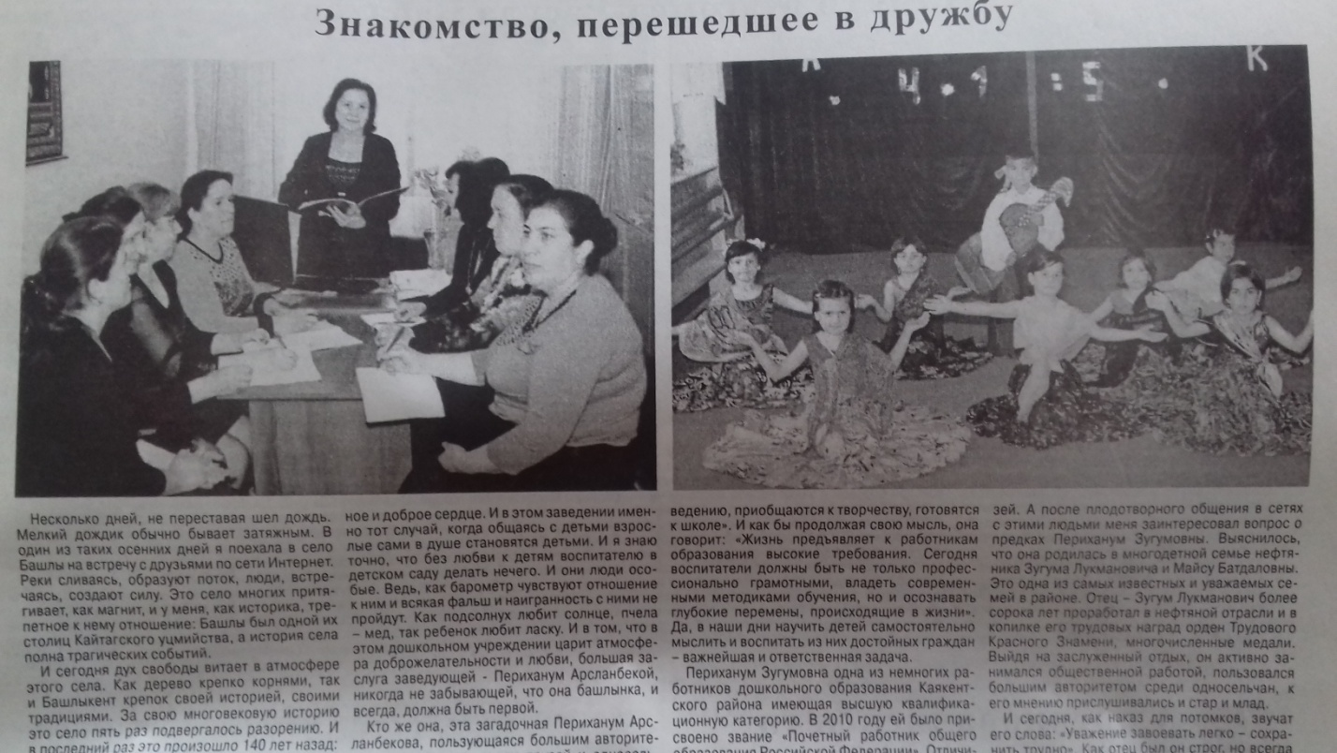

27 января 2017 года в районной газете «Тюзлюкню шавласы» вышла статья корреспондента Б. Дадаева «Ел юрюшню низамына байлавлу».
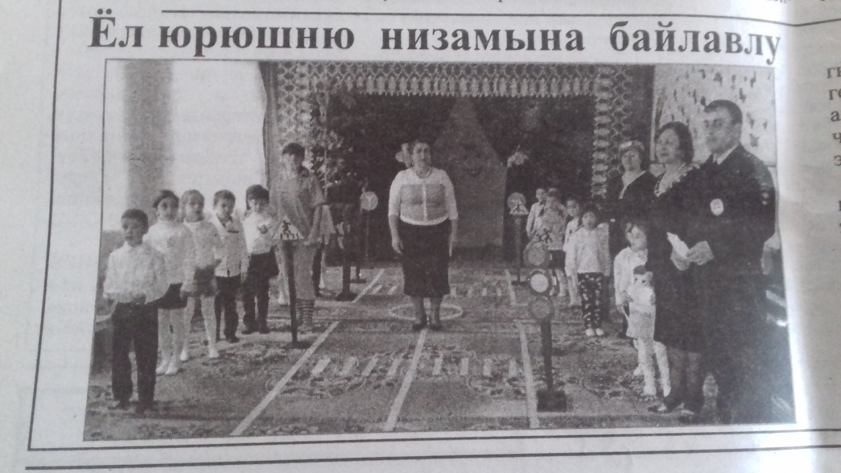.
Дизайн ДОУ, игровых и учебных помещений продумали таким образом, чтобы детям было комфортно, уютно и они имели возможность в интересной для себя деятельности развивать свои способности.
Для многих родителей важным является качество образования, стиль работы ДОУ. Руководитель детского сада имеет высшее дошкольное образование. С высшим образованием работают 6 педагогов; среднее специальное образование имеют – 4 педагогов .Учитель – логопед аттестован на высшую категорию; 7 педагогов - на 1 квалификационную категорию;2 педагога имеют соответствие занимаемой должности.

1. Информационная справка:
В 1970 году наш детский сад вновь распахнул свои двери для малышей.
С 1993 года руководитель учреждения – Арсланбекова Перихан Зугумовна.
2. Общая характеристика учреждения и условия его функционирования
1. Тип ОУ: дошкольное образовательное учреждение
2. Вид ОУ: детский сад общеразвивающего вида
3. Статус : муниципальный
4. Приоритетное направление: физическое развитие
6. Юридический адрес: 368559, РД Каякентский район с. Башлыкент улица Ленина
7. Телефон 89064848475
8. Учредитель: администрация МР Каякентский район. Лицензия на осуществление образовательной деятельности серия 36Л01 № 0000064, регистр № ДЛ-23, дата выдачи 26.06.2013г. Срок действия – 5 лет 13. Режим работы: устанавливается Учредителем: 6-дневная рабочая неделя, общая длительность рабочего дня:
10 часов – 4 группы (с 7.30 до 17.30)
9. Характеристика микрорайона: детский сад расположен на главной улице села – вблизи находится спортивная школа ,поликлиника . В небольшом отдалении средняя школа, сельсовет, клуб, ФАП, аптека 10. Проектная мощность: 75 детей
11. Фактическая наполняемость: 100 детей
МКДОУ является звеном муниципальной системы образования, обеспечивающим помощь семье в воспитании детей дошкольного возраста, охрану и укрепление их физического и психического здоровья, интеллектуальное развитие каждого ребенка с учетом его индивидуальных способностей.
Приём в учреждение общеразвивающего вида производится на основании заявления (соответственно электронной очереди) и заключения территориальной психолого- медико-педагогической комиссии.
Всех сотрудников коллектива объединяет умение с оптимизмом смотреть в будущее, проявлять инициативу, быстро принимать решение, активно действовать – и мечтать.
Надежный, сплоченный коллектив педагогов и сотрудников детского сада, на который можно опереться в любую минуту – это самое важное условие успешной работы
Правила жизни нашего педагогического коллектива: • учимся на успехах других; • делимся ценными идеями с другими; • создаем непринужденную рабочую атмосферу, оптимизм увеличивает работоспособность; • общий успех зависит от усилий всей команды. «Люди вместе могут совершить то, чего не в силах сделать в одиночку; единение умов и рук, сосредоточение их сил может стать почти всемогущим». Д.Уэбстер.
Несколько слов о ценностях нашего коллектива:
ребенок рассматривается как полноценный партнер в условиях сотрудничества;
инновация как средство развития, а не самоцель. «Идти вперед - значит потерять душевный покой. Остаться на месте - значит потерять себя»;
ценности творчества: самооценка, самоконтроль, рефлексия, самокоррекция, саморазвитие, самовыражение;
ценности взаимодействия: взаимоуважение, взаимопонимание, взаимоподдержка, этика отношений, доверие;
сохранение и обновление традиций;
участие в управление детского сада членов коллектива, родителей, вовлечение их в процесс творческой деятельности.
Таким образом, для формирования своего неповторимого имиджа, фирменного стиля ДОУ должно иметь: четкую перспективу, свое видение будущего , уникальную систему ценностей, свои традиции , своевременно обновляемый информационный материал о позитивных переменах в жизни детского сада.
Впереди у нас много интересных задач, которые нам предстоит решить вместе, много интересных открытий. Профессионалами не рождаются, ими становятся! Удача приходит к тому, кто к ней стремится!

